UITNODIGING

Lidewij Edelkoort, Van Abbemuseum en Home of Design Kazerne nodigen u met veel genoegen uit voor een exclusieve private viewing van de dubbeltentoonstelling New Melancholy die vanaf 15 oktober zowel in Van Abbemuseum (tot 6 december) als Kazerne (tot voorjaar 2021) staat.

Op afspraak bent u van harte welkom. Vanzelfsprekend volgen we daarbij de vanwege de pandemie aangepaste richtlijnen en hanteren we extra hygiënische protocollen.

Klik hier om uw opties kenbaar te maken.
Wij laten u zsm weten wat in de agenda past.

Graag tot dan!

Hartelijke groet, Charles Esche (van Abbemuseum) en Annemoon Geurts (Kazerne).

VAN ABBEMUSEUM, BILDERDIJKLAAN 10, 5611 NH EINDHOVEN
HOME OF DESIGN KAZERNE, PARADIJSLAAN 2-8, 5611 KN EINDHOVEN

Van Abbemuseum en Kazerne liggen op steenworp afstand van elkaar en op loopafstand van het NS-station Eindhoven. Er zijn diverse parkeergarages in de omgeving.

MEDIA BERICHT
9 oktober 2020

Dubbelexpositie in Van Abbemuseum en Home of Design Kazerne

New Melancholy – Lidewij Edelkoort

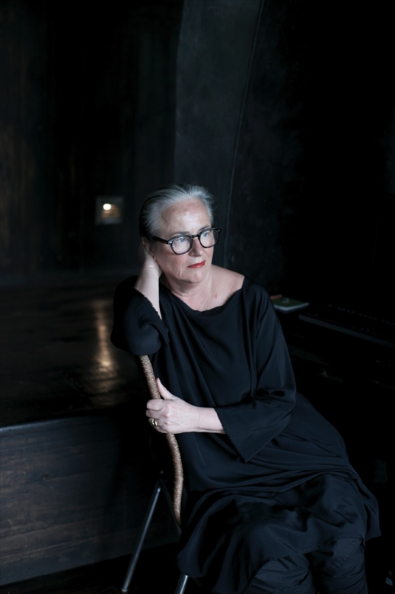
Eindhoven – Kunst en design samengebracht rondom een gevoel van melancholie. Vanaf 15 oktober 2020 is de indringende tentoonstelling New Melancholy te zien, verspreid over Van Abbemuseum en Home of Design Kazerne in Eindhoven. De tentoonstellingen combineren kunstwerken uit het museum met eigentijds design dat Lidewij Edelkoort tijdens haar loopbaan heeft verzameld. De getoonde werken dragen een geest en sfeer van melancholie in zich, passend bij de huidige tijd van afstand houden en bezinning. De bezoeker ervaart hoe design en kunst reflectie en perspectief kunnen bieden, juist ten tijde van een pandemie.

Edelkoort schrijft in haar essay: “De pandemie heeft duidelijk gemaakt dat de sociale onrechtvaardigheid, raciale verdeling en ecologische misstappen steeds groter dreigen te worden, met eventuele gevolgen als een burgeroorlog en economische crises. [...] Het gevoel van leegte wordt gevoed door de sociale afstand en het digitale communiceren, het verdriet van afscheid van ouders die alleen sterven en studenten die geïsoleerd examen moeten doen. Het plezier van het samenzijn en het ongemak van opsluiting wisselen elkaar af in een spel van kat en muis. Er is liefde en verdriet, er is eenzaamheid en saamhorigheid, de mens is bedroefd en geestig. Deze complementaire emoties leiden tot een gevoel van melancholie dat in de komende tijd de cultuur zal beïnvloeden, met soms zelfs sentimentele verschijningsvormen.”

De dubbeltentoostelling in Kazerne en Van Abbemuseum toont melancholisch werk uit de collectie Edelkoort en die van het museum, een melancholie gedragen door humor en afstand van het onderwerp. Door hedendaagse kunst en design samen te brengen stuit de bezoeker op onverwachte dialogen, denk bijvoorbeeld aan seriële objecten zoals het dikbuikige verbrande dressoir van Maarten Baas met daarop een ingetogen zwarte schemerlamp van Kiki van Eijk en een desolate bronzen sleutel van Studio Job, versterkt door de seriële zwarte vlakken van Allan McCollum. Charles Esche: “New Melancholy pretendeert niet te weten hoe ons leven er post-Covid-19 uit gaat zien. Wat het wel doet is het gevoel van leegte dat ons op dit moment beangstigt ruimte te geven en tegelijkertijd die nieuwe ruimte te verkennen en bevragen. Het publiek wordt meegenomen op een emotionele reis waarbij ze niet zo zeer antwoorden, maar eerder ervaringen krijgt aangedragen die helpen te vatten waar we nu zijn. Om vanuit daar tastend de weg voorwaarts te vinden.”

De dubbeltentoonstelling is een eerste samenwerking tussen Edelkoort, Van Abbemuseum en Kazerne, op initiatief van Kazerne’s creatief directeur Annemoon Geurts. Zij strijdt al jaren voor de culturele erkenning van design en de onmiskenbare rol die Edelkoort daarbij vervult, niet in de laatste plaats voor Eindhoven. Het museum verlegt in de nabije toekomst de focus van primair kunst richting kunst en design; met Eindhoven als thuisbasis is dat niet meer dan logisch.

New Melancholy Features
Maarten Baas, Daniel Costa, Kiki van Eijk, Rei Kawakubo, Richard Long, Allan McCollum, Job Smeets, Oscar Zieta.

Bezoek
De tentoonstelling New Melancholy is in Van Abbemuseum te zien tot 6 december, in Kazerne tot voorjaar 2021. De locaties bevinden zich op steenworp afstand van elkaar, in het hart van Eindhoven.

Van Abbemuseum (Bilderdijklaan 10) is open van dinsdag t/m zondag van 11 uur tot 17 uur. Kijk op de website voor de toegangsprijzen.

Kazerne (Paradijslaan 2-8) is dagelijks open van 12 uur tot middernacht. Bezoekers kunnen er eten, drinken, en verblijven omringd door de tentoonstelling. Toegang en Wi-Fi gratis, rondleidingen op aanvraag.

Lidewij Edelkoort
Als forecaster, tentoonstellings curator, uitgever, onderwijsspecialist en humanitair deelt Lidewij Edelkoort haar visie op sociaal culturele trends met strategen, designers en marketeers. Haar stem wordt wereldwijd gehoord. Zij was een van de eersten ter wereld die zich publiekelijk uitsprak over de kansen van de pandemie, over de hoop op een meer duurzame wereld. Wereldwijd resulteerde dit een stroom aan bewondering, kritiek en interviews, zoals haar controversiële optreden in VPRO’s Tegenlicht en in Dezeen’s publicatie ‘Coronavirus offers a blank page for a new beginning'. Edelkoort was voorzitter van het college van bestuur aan Design Academy Eindhoven en decaan van de Hybrid Design Studies aan Parsons in New York. In 2020 startte Edelkoort het World Hope Forum: een platform om de creatieve community te inspireren en de maatschappelijke systemen duurzaam te hervormen.
@lidewijedelkoort

Van Abbemuseum
Het Van Abbemuseum in Eindhoven is een van de meest toonaangevende musea voor hedendaagse kunst in Europa. Het museum stelt vragen op het gebied van kunst en samenleving op een experimentele manier aan de orde. Het is een publieke instelling voor zowel de ervaren museumbezoeker als voor degene voor wie kunst en musea minder vertrouwd zijn. Vanuit het streven naar een meer inclusieve, duurzame en empathische samenleving pakt het museum de taak op om lokale regionale en internationale dimensies met elkaar te verbinden. Met behulp van de collectie plaatsen zij het heden in historisch perspectief en wordt ruimte geschept ruimte om het verschil niet alleen te begrijpen, maar ook te ervaren. Door internationale samenwerking en uitwisseling is het Van Abbemuseum bovendien een plaats waar creatieve kruisbestuiving plaatsvindt. Een bron van verwondering, inspiratie en verbeelding.

@vanabbemuseum

Home of Design Kazerne
Gevestigd in een voormalige marechausseekazerne en aangrenzende industriële loods, viert Kazerne de impact van design door gasten te omringen met recent werk van designtalent in een omgeving waar zij eten, drinken en verblijven. Het met veel aandacht voor de oorspronkelijke schoonheid gerenoveerde erfgoed telt 2.000 vierkante meter tentoonstellingsruimte (met om de zes maanden wisselende exposities), met daarbinnen acht luxe hotelkamers en -lofts, meerdere ontmoetingsruimten, een designwinkel en twee restaurants. Het industriële bar/restaurant met Italiaanse touch opende in 2014. Het nieuwe fine-dining Restaurant Benz at Kazerne, met Nordic keuken, opende in 2019. “Stel je een museaal platform voor, in monumentaal erfgoed dat is getransformeerd in een adembenemend hotel. Hier ontmoeten internationale gasten de lokale creatieve community. Binnen deze inspirerende omgeving, ontstaan als vanzelf gesprekken over hoe design kan bijdragen aan een meer humane wereld van morgen” aldus mede-initiatiefnemer en Creatief Directeur Annemoon Geurts.
@KazerneEhv

NOOT VOOR DE REDACTIE — niet voor publicatie

Voor meer informatie over de getoonde werken, designers en interviewaanvragen:

Van Abbemuseum
Neeltje van Gool, Communicatie & Pers +31 (0)6 1299 5794, pressoffice@vanabbemuseum.nl

Kazerne
Kazerne: Annemoon Geurts +31 (0)6 22529413, media@kazerne.com.

High-resolution rechtenvrij beeldmateriaal is beschikbaar op verzoek.
Zie ook: http://kazerne.com/press (wordt 16 en 20 oktober aangevuld)

Gelieve te laten weten als u aan een deadline werkt.

